PRACOVNÍ LIST – STANOVIŠTĚ Č. 6: CIZOJAZYČNÉ TŘÍDĚNÍ

- Roztřiďte odpad do příslušných kontejnerů!

papírový pytel sklenice od kompotu noviny konzervy
kuchyňský odpad plechovka mikroten láhev od vína
láhev od mléka krabice slupka od banánu leták
staré sklo lahve od nápojů časopis telefonní seznam
karton slupky od brambor obálky plastikové dózy
igelitka igelit plast. kelímky krabice od mléka
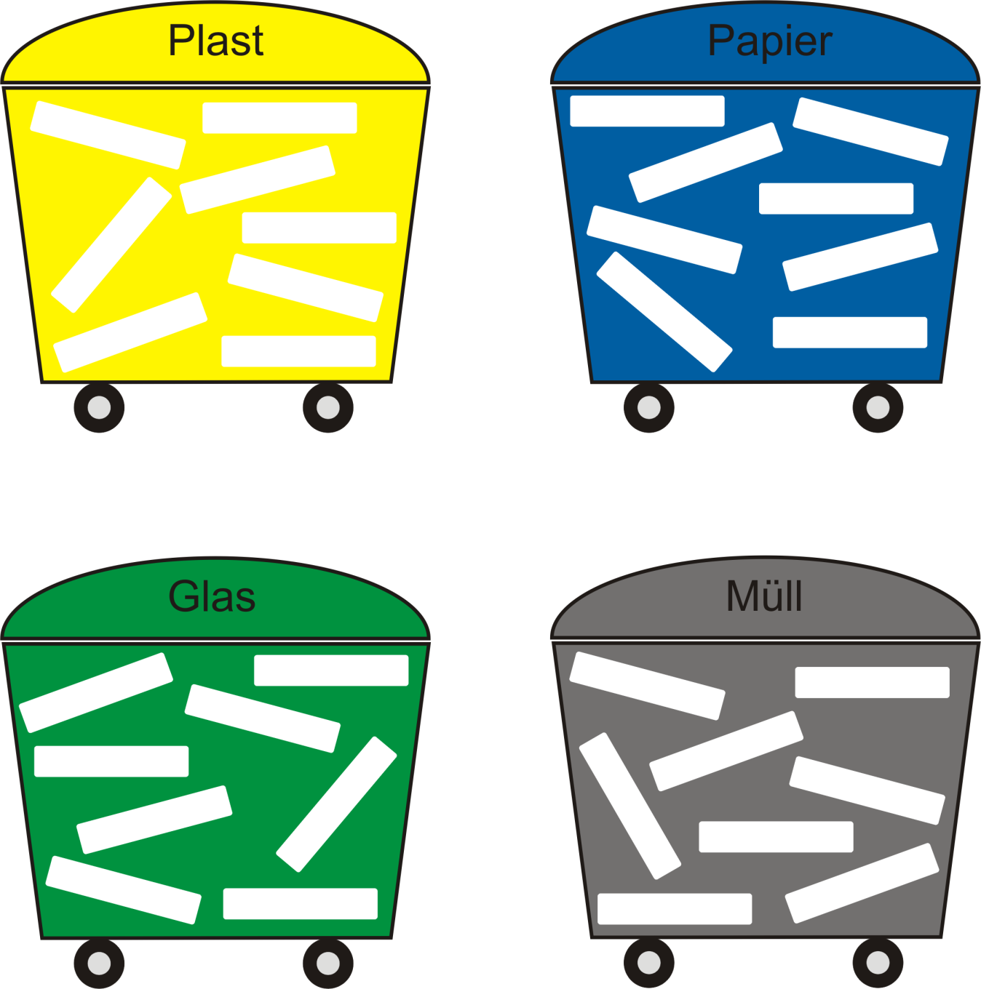
II. Německý jazyk – zkuste roztřídit i německý odpad
In welchen Container gehört der Abfall? Sortiere!
Papiertüte Konservenglas Zeitung Konserven
Küchenabfall Blechdose Plastiktüte Weinglas
Milchflasche Schachtel Bananenschale Flugblatt
Altglas Getränkeflasche Zeitschrift Telefonbuch
Karton Kartoffelschale Umschläge Plastikdose
Plastikeinkaufstasche Folien Plastikbecher Milchdose
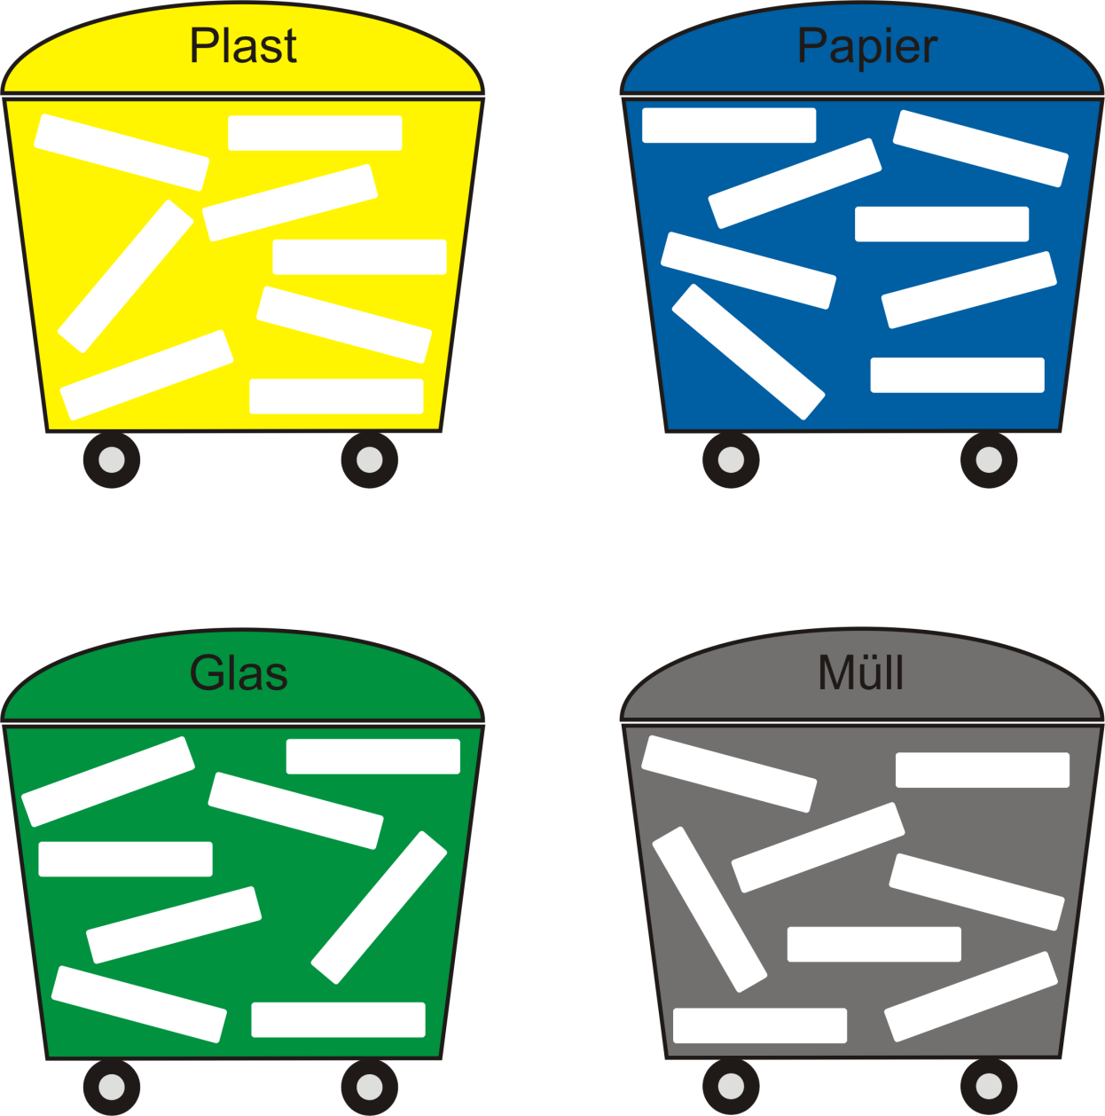
- Anglický jazyk – zkuste třídit i anglický odpad
Sort! Celkem 10 bodů
wrapping paper tins newspaper bottles
household rubbish wine bottles plastics cans milk bottles
sheets of paper journals carton
old glass phone books postcards peelings
magazines pots dish cartons
credit cards claret bottles
